关于组织申报2020年基础网络完善工程的通知
- 时间：2020-03-16 11:19 来源：信息化处
- 打印 字体： 放大 正常 缩小 分享

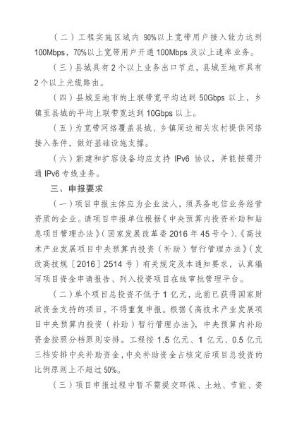

附件：项目资金申请报告编制要点

